DESCRIPCIÓN DE LAS TABLAS Y CAMPOS DEL PROYECTO CANAL WEB PARA LA CONFIGURACIÓN DE LAS ENCUESTAS WEB

(Enero 2016)

INTRODUCCIÓN

El objetivo de este informe es realizar un resumen de todas los campos y tablas relativos a la configuración de las encuestas Web así como de aquellos que se utilizan para el control y seguimiento de las mismas. Se van a describir los siguientes contenidos:

- Aplicación SARW : Descripción de las tablas y campos de SARW88T00 relativos a la configuración de las encuestas.
- Campos y tablas de las propias Encuestas Web
- Campos y tablas del Gestor de Demográficas
- Campos y tablas de la aplicación AGI

ESQUEMA:

infraestructura canal web

La base de datos lógica de canal web se ha diseñado para almacenar tanto información de contenido referente a la encuesta (año de referencia, información de contacto …..) como información de control de la misma (fecha finalización, días de revisión ……). Existen los siguientes usuarios Oracle relacionados:

2.1 Usuario SARW: Contiene el “grueso” de las funcionalidades a implementar en las encuestas web

2.2 Usuario de la encuesta : desde el punto de vista de infraestructura, contiene funcionalidades particulares de las encuestas.

2.3 Usuario TRAZAS: contiene las tablas necesarias para realizar el control de trazas y errores

El Inventario de funcionalidades definidas en el repositorio de Canal Web versión 2.0 es el siguiente:

Cód. | Descripción
1 | Información sobre los accesos realizados (numc. Fecha y hora) en la encuesta tanto por los encuestados como por los encuestadores |  |  | 2.1
2 | Número de intentos de un encuestado para acceder a una encuesta |  |  | 2.1
3 | Abreviatura de la encuesta |  |  | 2.2
4 | Nombre de la encuesta |  |  | 2.2
5 | Esquema- Nombres de los literales del mapa de la encuesta |  |  | 2.2
6 | Definición de los literales del pie de página de la encuesta Web |  |  | 2.2
7 | Definición de la fecha de apertura de la encuesta |  |  | 2.2
8 | Definición de la fecha de cierre de la encuesta |  |  | 2.2
9 | Definición de los días de revisión a contar a partir de la fecha de cierre |  |  | 2.2
10 | Definir el año de referencia de la encuesta |  |  | 2.2
11 | Habilitación o no del Cuestionario, independientemente de las fechas de inicio y de fin |  |  | 2.2
12 | Activación o no del sistema de trazas para realizar seguimiento en los “casques” de la aplicación |  |  | 2.2
13 | URL del cuestionario o documentación asociada a la encuesta y que se visualiza en el apartado “Más información” |  |  | 2.2
14 | Comportamiento de los errores según sea un Encuestador o un encuestado de forma “Leves y/o graves” |  |  | 2.2
15 | Páginas a mostrar en el cuestionario : Página de pre acceso al cuestionario familiar página del colectivo, cuestionario familiar, Página de pre acceso al cuestionario personal y cuestionario personal |  |  | 2.2
16 | Visualización o no del Teclado Virtual |  |  | 2.2
17 | Tipo de Encuesta (económica o demográfica) |  |  | 2.2
18 | Nombres de las pestañas de los cuestionarios |  |  | 2.2
20 | Definición del botón “Retroceder” de las distintas páginas |  |  | 2.2
21 | Activar o no el cambio de password |  |  | 2.2
22 | Activación de la copia de los datos introducidos por los encuestados |  |  | 2.2
23 | Activación del botón “limpiar” definido en todos las páginas
24 | Autocompletado |  |  | 2.2
25 | Barra de progreso |  |  | 2.2
26 | Activar la encuesta de Satisfacción de usuarios |  |  | 2.2
27 | Definición Encuesta de Satisfacción de usuarios |  |  | 2.3
28 | Definición de las preguntas de la encuesta de satisfacción |  |  | 2.3
29 | Fecha Inicio : Primer acceso del encuestado |  |  | 5.2
30 | Fecha Fin: Primer acceso del encuestado a la pestaña “FIN” |  |  | 5.2
31 | Modificado : último acceso del encuestado |  |  | 5.2
32 | Duración : Tiempo total en segundos que ha estado el encuestado dentro de la encuesta teniendo en cuenta todos los accesos |  |  | 5.2
33 | Idioma: idioma de la última página por la que ha pasado el encuestado |  |  | 5.2
34 | Agente: Agente que ha accedido por última vez |  |  | 5.2
35 | Fecha fin Agente: Primer acceso de un agente el cuestionario terminado. |  |  | 5.2
36 | Duración Agente: Tiempo total en segundos que ha estado el agente dentro de la encuesta teniendo en cuenta todos los accesos. Se actualiza al pasar de página |  |  | 5.2
Nota : |  |  | Funcionalidad a ser gestionada a través de la aplicación de control

Relación de Tablas:

La base de datos se compone de un conjunto de tablas que se agrupan en subgrupos. Además de las tablas , existen una serie de vistas y sinónimos.
Los subgrupos son los siguientes:

USUARIO SARW:

- Encuesta de usuario: 2 tablas (SARW58T00, SARW59T00)
- Control de acceso: 2 tablas (SARW60T00, SARW61T00)
- Log de desbloqueos y cambios de contraseña : 2 tablas (SARW62T00, SARW63T00)
- Registro de usuarios y asociación de encuestas: 4 tablas (SARW70T00, SARW71T00, SARW72T00, SARW73T00). En desarrollo, futuro Portal de Eustat.
- Información de contenido y control : 1 tabla (SARW88T00)

USUARIO de la encuesta:

- Opciones de cabecera, panel plegable y acordeón : 4 tablas (ENCW89T00, ENCW90T00, ENCW91T00, ENCW92T00)
- Información de las encuestas:
  - Información de la muestra : ENCW01T00 – ENCW10T00
  - Información de los cuestionarios : ENCW11T00 – ENCW87T00
  - Información de la cabecera : ENCW89T00
  - Contenido de la cabecera : ENCW90T00
  - Opciones de las pestañas genéricas : ENCW91T00
  - Relación campo de pantalla con el de Base de datos : ENCW95T00

USUARIO TRZW:

- Trazas y errores: 4 tablas (TRZW50T00, TRZW51T00, TRZW52T00, TRZW53T00)

Usuario | Tabla | Descripción
SARW | SARW58T00 | Encuesta de usuario: Posibles preguntas
 | SARW59T00 | Encuesta de usuario: almacenamiento de las respuestas
 | SARW60T00 | Control accesos : Registro de los accesos
 | SARW6100 | Control accesos : Contador de accesos consecutivos
 | SARW62T00 | Desbloqueos : Registro de los desbloqueos
 | SARW63T00 | Cambio contraseña : Registro de los cambios de contraseña
 | SARW88T00 | Definición parámetros para activación de las distintas funcionalidades de las encuestas web.
 | SARW91T00 | Pestañas genérica esquina superior derecha de las encuestas: 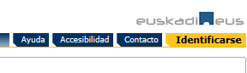
 | SARW96T00 | Para dar acceso a todos las operaciones a la página de login
 | SARW99T00 | Datos genéricos del Teléfono e E-mail de contacto de Eustat así como la dirección postal del Gobierno Vasco. Estos datos se muestran en el pie de las páginas:
ENCW | ENCW01T00 | Viviendas o Empresas: Información sobre la duración de cumplimentación del colectivo (sólo para demográficas)
 | ENCW11T0X | Datos de las encuestas: Duración en cumplimentar las encuestas por parte del encuestado y el agente, fechas inicio y finalización y COPIA de los datos originales introducidos por el encuestado y el idioma de cumplimentación
 | ENCW12TXX –  ENCW85TXX | XML donde se registra una copia de las respuestas del encuestado
 | ENCW89T00 | Contiene las cabeceras del menú de información adicional ubicado en la parte derecha del acceso de usuarios:  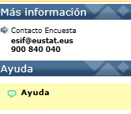”Más información” y “Ayuda”
 | ENCW90T00 | Contiene el contenido de las cabeceras del menú de información anterior: 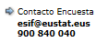 y
 | ENCW91T00 | Pestañas genérica esquina superior derecha de las encuestas:
 | ENCW92T00 | Contiene las cabeceras y contenido del control acordeón mostrado en la página de login de la Web de acceso.  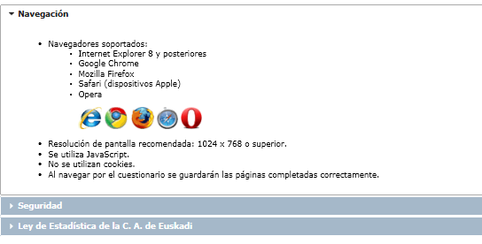
 | ENCW95T00 | Información necesaria para relacionar el campo de pantalla con el de base de datos
Sinónimos | ENCW88T00 | Sinónimo a SARW88T00 (tabla de infraestructura)
 | ENCW96T00 | Sinónimo a SARW96T00
 | ENCW99T00 | Sinónimo a SARW99T00 (Datos genéricos de contacto)
 | TIPOERROR | Sinónimo a TRZW50T00 (Tipo de Errores)
 | TIPOTRAZA | Sinónimo a TRZW51T00 (Tipo de Trazas)
 | ACCESOS | Sinónimo a TRZW52T00 (Registro de accesos, errores y trazas)
 | SQL_ACCESOS | Sinónimo de la secuencia SEQ_SARW59T00
 | PROVINCIAS | Sinónimos de la tabla de Provincias de Territorio_SII
 | MUNICIPIOS | Sinónimos de la tabla de Municipios de Territorio_SII
 | ENCW58T00 | Sinónimos de la tabla de SARW58T00 (Encuesta de satisfacción)
 | ENCW59T00 | Sinónimos de la tabla de SARW59T00 (Encuesta de satisfacción)
 | ENCWXXT00 | Sinónimos de la tabla de (Encuesta de satisfacción)
 | ENCW64T00 | Sólo demográficas: Sinónimo de GEDW64T00 (para el colectivo)
 | ENCW65T00 | Sólo demográficas: Sinónimo de GEDW65T00 (para el colectivo)
 | ENCW67T00 | Sólo demográficas: Sinónimo de GEDW69T00 (para el colectivo)
TRAZAS | TRZW50t00 | Tipos de error que se contemplan en las encuestas
 | TRZW51t00 | Tipos de trazas que se contemplan en las encuestas
 | TRZW52t00 | Registro de los errores y trazas que se hayan podido producir
 | TRZW53t00 | Para traducir los accesos a información funcional, en cuanto a qué pantallas de qué encuestas se han accedido

2.1 Control de Accesos a las encuestas, desbloqueos y cambio de password

2.1.1 Registro de los accesos realizados a través de login. Se utilizan dos tablas:

SARW60T00 : Registro de los accesos mediante login a las encuestas Web
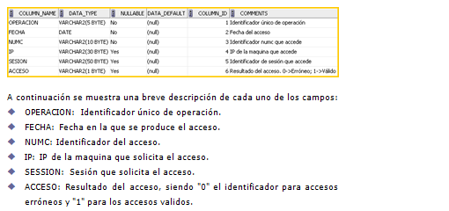

Con esta tabla se contrala cuándo, a qué y desde dónde se produce el acceso:
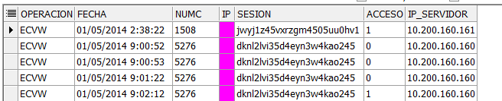

Esta tabla también se está usando para otras funcionalidades como por ejemplo, saber si una encuesta ha entrado ya alguna vez para visualizar o no la página inicial.

SARW61T00 : Número de accesos consecutivos por usuario mediante login
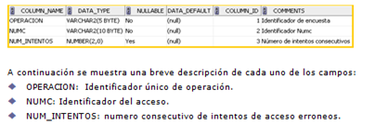

Con esta tabla se controlan cuántas veces un mismo usuario intenta acceder a la encuesta de forma consecutiva y fallidos. Ejemplo:
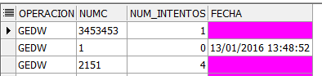

Si el número de intentos es cero quiere decir que ha entrado correctamente al primer intento. En la tabla SARW60T00 habrá un registro con el valor 1 en el campo Acceso. Para definir el nivel de intentos antes de bloquear al usuario, se utiliza la tabla SARW88T00 (CTRL_BLOQ_ACC).
2.1.2 Log de Desbloqueo de encuestas. Tabla SARW62T00

Cuando una encuesta está parametrizada para que se bloquee el NUMC después de un número determinado de intentos consecutivos fallidos, si la encuesta se bloquea, es decir, el número de intentos fallidos es superior al valor de SARW88T00.CTRL_BLOQ_ACC, para desbloquearla hay que acceder al registro correspondiente de la tabla SARW61T00 y bajar el valor del campo NUM_INTENTOS. Para realizar esto, existe una aplicación denominada:
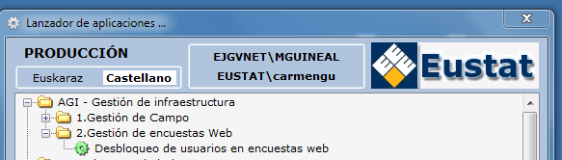
“Desbloqueo de usuarios en encuestas web” , e introducir el NUMC bloqueado. Esta aplicación almacena en la tabla SARW62T00 el registro de los usuarios que han desbloqueado encuestas:
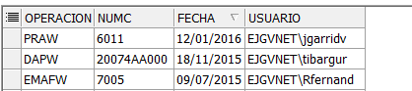

2.1.3 Log del proceso “cambio de contraseña” . Tabla SARW63T00

Cuando una encuesta está parametrizada para visualizar la opción “cambio de contraseña en la página de login a través del campo SARW88T00.CTRL_CAM_PASS, cuando un encuestado realiza el cambio de contraseña, la información de log se guarda en la tabla SARW63T00, cuyos campos son : OEPRACIÓN, NUMC, NIND y FECHA.

2.2 Tabla SARW88T00 :

Contiene la información de contenido y control de las encuestas siendo necesario crear un registro nueva por cada nueva encuesta. Los campos son los siguientes:

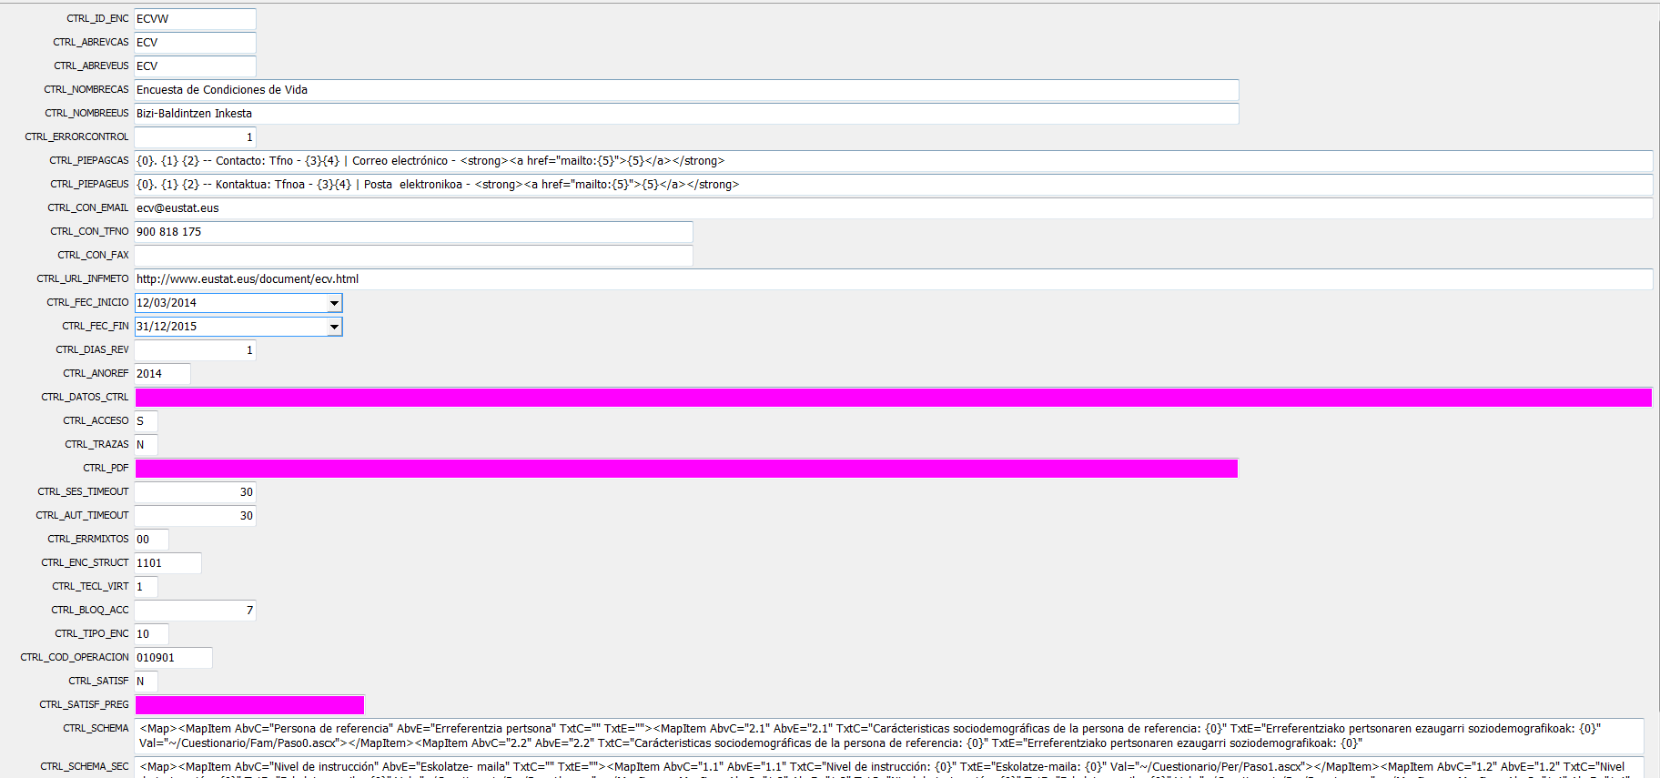

  - CTRL_ID_ENC: identificador único de cada encuesta que hace las veces de clave primaria, y que representa la operación de la encuesta. ECVW.
  - CTRL_ABREVCAS: abreviatura de encuesta en castellano. ECV. {0}
  - CTRL_ABREVEUS: abreviatura de encuesta en euskera. ECV.
  - CTRL_NOMBRECAS: nombre de encuesta en castellano. Encuesta de condiciones de vida. {1}
  - CTRL_NOMBREEUS: nombre de encuesta en euskera. Bizi-Baldintzen Inkesta.
  - CTRL_SCHEMA: esquema XML para el mapa de la encuesta, que contendrá únicamente la información de contenido: Donde se definen los nombres de la pestaña del pre cuestionario familiar, así como el Título de dicha página y las pestañas del cuestionario familiar.

Ejemplo : Encuesta ECV :
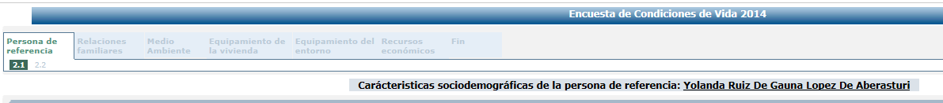
El contenido de este campo es:
<Map><MapItem AbvC="Persona de referencia" AbvE="Erreferentzia pertsona" TxtC="" TxtE=""><MapItem AbvC="2.1" AbvE="2.1" TxtC="Carácteristicas sociodemográficas de la persona de referencia: {0}" TxtE="Erreferentziako pertsonaren ezaugarri soziodemografikoak: {0}" Val="~/Cuestionario/Fam/Paso0.ascx"></MapItem><MapItem AbvC="2.2" AbvE="2.2" TxtC="Carácteristicas sociodemográficas de la persona de referencia: {0}" TxtE="Erreferentziako pertsonaren ezaugarri soziodemografikoak: {0}"
Val="~/Cuestionario/Fam/Paso1.ascx"></MapItem></MapItem><MapItem AbvC="Relaciones familiares" AbvE="Familia harremanak" TxtC="" TxtE=""><MapItem AbvC="3.1" AbvE="3.1" TxtC="Relaciones Familiares" TxtE="Familia harremanak" Val="~/Cuestionario/Fam/Paso2.ascx"></MapItem><MapItem AbvC="3.2" AbvE="3.2" TxtC="Relaciones Familiares" TxtE="Familia harremanak" Val="~/Cuestionario/Fam/Paso2b.ascx"></MapItem></MapItem><MapItem AbvC="Medio Ambiente" AbvE="Ingurumena" TxtC="Medio Ambiente" TxtE="Ingurumena" Val="~/Cuestionario/Fam/Paso3.ascx"></MapItem><MapItem AbvC="Equipamiento de la vivienda" AbvE="Etxebizitzaren Ekipamendua" TxtC="" TxtE=""><MapItem AbvC="4.1" AbvE="4.1" TxtC="Equipamiento de la vivienda" TxtE="Etxebizitzaren Ekipamendua" Val="~/Cuestionario/Fam/Paso4.ascx"></MapItem><MapItem AbvC="4.2" AbvE="4.2" TxtC="Equipamiento de la vivienda" TxtE="Etxebizitzaren Ekipamendua" Val="~/Cuestionario/Fam/Paso4b.ascx"></MapItem></MapItem><MapItem AbvC="Equipamiento del entorno" AbvE="Inguruaren ekipamendua" TxtC="" TxtE=""><MapItem AbvC="5.1" AbvE="5.1" TxtC="Equipamiento del Entorno" TxtE="Inguruaren ekipamendua"

…………………………….etc
  - CTRL_SCHEMA_SEC: estructura de mapa del cuestionario secundario en formato XML para encuestas con doble cuestionario: Sobre todo para las encuestas de demográficas que suelen tener dos cuestionarios : El cuestionario Familiar y el Personal. Se definen las cabeceras de las diferentes pestañas del cuestionario personal.

Ejemplo : Encuesta ECV :

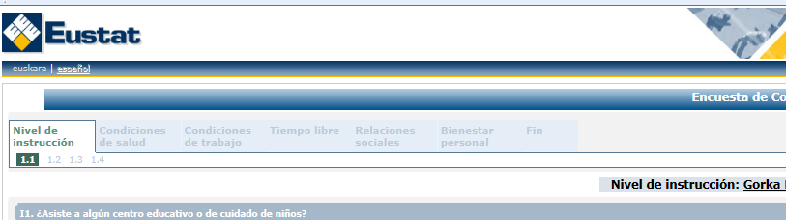

<Map><MapItem AbvC="Nivel de instrucción" AbvE="Eskolatze- maila" TxtC="" TxtE=""><MapItem AbvC="1.1" AbvE="1.1" TxtC="Nivel de instrucción: {0}" TxtE="Eskolatze-maila: {0}" Val="~/Cuestionario/Per/Paso1.ascx"></MapItem><MapItem AbvC="1.2" AbvE="1.2" TxtC="Nivel de instrucción: {0}" TxtE="Eskolatze-maila: {0}" Val="~/Cuestionario/Per/Paso1b.ascx"></MapItem><MapItem AbvC="1.3" AbvE="1.3" TxtC="Nivel de instrucción: {0}" TxtE="Eskolatze-maila: {0}" Val="~/Cuestionario/Per/Paso1c.ascx"></MapItem><MapItem AbvC="1.4" AbvE="1.4" TxtC="Nivel de instrucción: {0}" TxtE="Eskolatze-maila: {0}" Val="~/Cuestionario/Per/Paso1d.ascx"></MapItem></MapItem><MapItem AbvC="Condiciones de salud" AbvE="Osasuna" TxtC="" TxtE=""><MapItem AbvC="2.1" AbvE="2.1" TxtC="Condiciones de salud: {0}" TxtE="Osasuna: {0}" Val="~/Cuestionario/Per/Paso2.ascx"></MapItem><MapItem AbvC="2.2" AbvE="2.2" TxtC="Condiciones de salud: {0}" TxtE="Osasuna: {0}" Val="~/Cuestionario/Per/Paso2b.ascx"></MapItem></MapItem><MapItem AbvC="Condiciones de trabajo" AbvE="Lan Baldintzak" TxtC="" TxtE=""><MapItem AbvC="3.1" AbvE="3.1" TxtC="Condiciones de trabajo: {0}" TxtE="Lan Baldintzak: {0}" Val="~/Cuestionario/Per/Paso3.ascx"></MapItem><MapItem AbvC="3.2" AbvE="3.2" TxtC="Condiciones de trabajo: {0}" TxtE="Lan Baldintzak: {0}"

……………………………..etc

  - CTRL_ERRORCONTROL: sistema de control de errores leves que se utilizara en la encuesta, variando entre advertir o no de la existencia de errores leves mediante una ventana modal:
Valores : 0=No se muestra el aviso,
1=Si se muestra (por defecto es 1)
  - CTRL_PIEPAGCAS: formato del pie de pagina en castellano: sobre el que habrá que realizar las sustituciones pertinentes: {0}. {1} {2} -- Contacto: Tfno - {3}{4} | Correo electrónico - <strong><a href="mailto:{5}">{5}</a></strong>, es decir:
  - CTRL_PIEPAGEUS: formato del pie de página en euskera, sobre el que habrá que realizar las sustituciones pertinentes.
  - CTRL_CON_EMAIL: correo electrónico de contacto de la encuesta. {5}. Puede haber varios, en cuyo caso se separan por “;”.
  - CTRL_CON_TFNO: teléfono designado a la encuesta. 900 818 175 {3}. Puede haber varios, en cuyo caso se separan por “;”.
  - CTRL_FAX: fax designado a la encuesta.
  - CTRL_URL_INFMETO: URL de información metodológica sobre la encuesta. http://www.eustat.eus/document/ecv.html. Se visualiza en la esquina superior derecha:
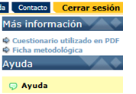

  - CTRL_FEC_INICIO: fecha de inicio de la encuestación que indica la fecha de apertura de la encuesta.
  - CTRL_FEC_FIN: fecha fin de la en cuestación que indica la fecha de cierre de la encuesta. A partir de la fecha Fin, se desactivará el cuestionario y se mostrará el siguiente mensaje:
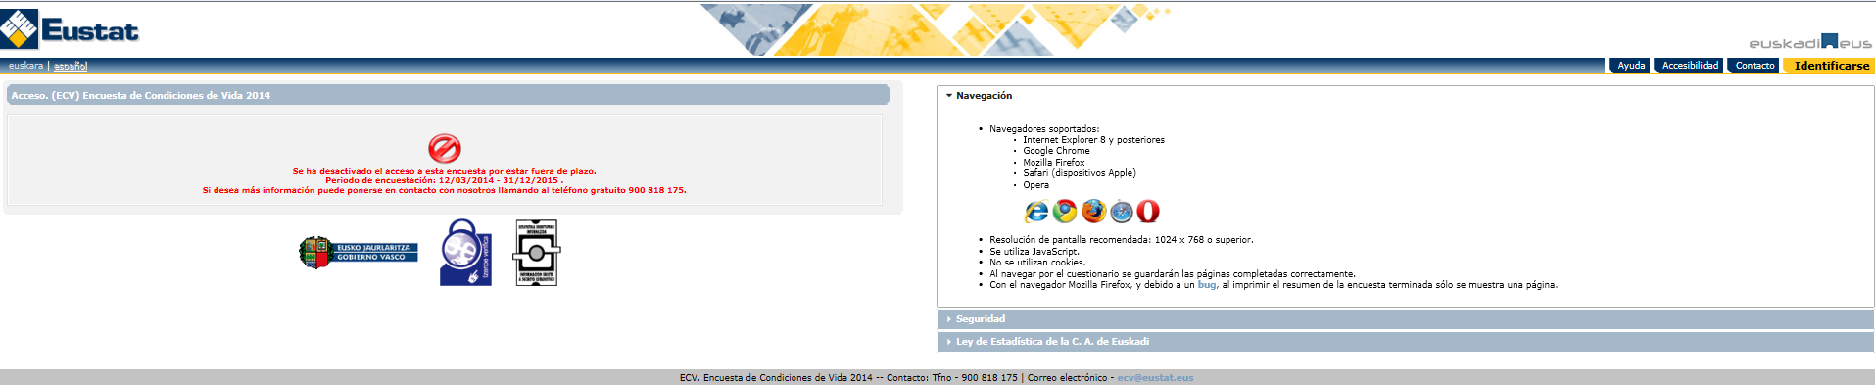
  - CTRL_DIAS_REV: total de días de revisión a partir de la finalización de un cuestionario. 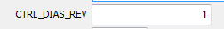
  - CTRL_ANOREF: Año de referencia de la encuesta. 2014 {4}
  - CTRL_DATOS_CTRL: datos adicionales de control de la encuesta. Se utilizará un sistema de pares clave-valor para almacenar la información siendo el carácter ';' el delimitador de elementos y '@' el delimitador de clave-valor. Ej: RANGO@2009-2011;PROGRAMA_VII@VII. (2007-2013)
  - CTRL_ACCESO: control que indica si es posible el acceso a la encuesta ('S') o no ('N'), habilitandolo o no. Poniendo N se bloquea el acceso y se visualiza el siguiente mensaje al entrar en la encuesta:
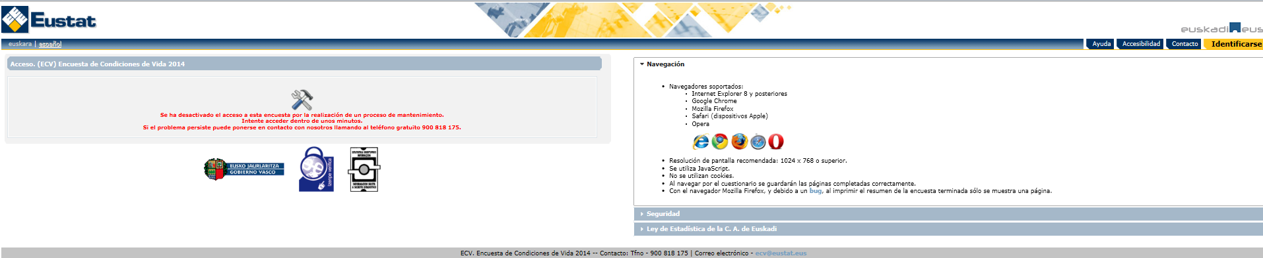
  - CTRL_TRAZAS: control que determina si se graban trazas ('S') o no ('N') el sistema de registro de trazas de la encuesta.
  - CTRL_PDF: url del cuestionario pdf asociado a la encuesta. Se visualiza en la esquina superior derecha:
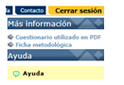
  - CTRL_SES_TIMEOUT: duración de la sesión en minutos.
  - CTRL_AUT_TIMEOUT: duración del ticket de autenticación en minutos.
  - CTRL_ERRMIXTOS: comportamiento de los errores mixtos en la encuesta. El primer carácter corresponde al comportamiento para los agentes, y el segundo para los usuarios, siendo 0 el comportamiento como error leve y 1 como grave.
    - 00: Agente -> error leve; Usuario -> error leve.
    - 01: Agente -> error leve; Usuario -> error grave.
    - 10: Agente -> error grave; Usuario -> error leve.
    - 11: Agente -> error grave; Usuario -> error grave.

  - CTRL_ENC_STRUCT: estructura de los cuestionarios de demográficas: Este campo es de cinco posiciones y cada posición indica lo siguiente:
    - Posición1->Mostrar página de preacceso a cuestionario (precuestionario del familiar)
    - Posicion2->Mostrar página de colectivo (grid de la estructura de la familia)
    - Posición3->Mostrar cuestionario familiar
    - Posición4->Mostar página de preacceso individual (precuestionario del personal)
    - Posición5->Mostrar cuestionario individual
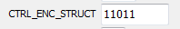 En este ejemplo se mostrarán las siguientes páginas: Página de Preacceso del cuestionario, página del colectivo, página del preacceso del cuestionario individual y cuestionario indiviual.

  - CTRL_TECL_VIRT: ingreso de la clave mediante teclado virtual o no : 0->desactivado; 1->activado. Si está activado se mostrará lo siguiente:
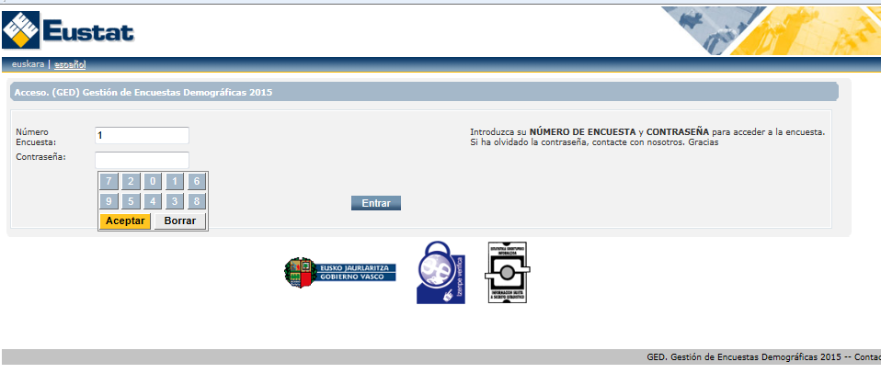
  - CTRL_BLOQ_ACC: número máximo de intentos consecutivos fallidos antes de bloquear el usuario (<=0: sin bloqueo).
Ejemplo :
  - CTRL_TIPO_ENC: identificador de tipo de encuesta para configuraciones de grupo especificas de las mismas
    - 0X -> Economica (Por defecto 00)
    - 1X -> Demografica (Por defecto 01)
La combinación de este campo con CTRL_ENC_STRUC definen la estructura general de las encuestas.
  - CTRL_COD_OPERACION: Código de la operación asociada a la encuesta Web según el Plan Vasco de Estadística.

  - CTRL_SATISF: Indica si se debe mostrar o no la encuesta de Satisfacción de usuario. S=Si , N=No . Si en la tabla SARW59T00 ya existen respuestas para un cuestionario concreto en el mismo periodo de encuestación, NO se vuelve a activar la encuesta de satisfacción.
  - CTRL_SATISF_PREG : Números de las preguntas definidas en la tabla SARW58T00 que se activarán en la encuesta de satisfacción
  - CTRL_CAM_PASS: Activación o no del proceso de “cambio de contraseña” en la página de login.
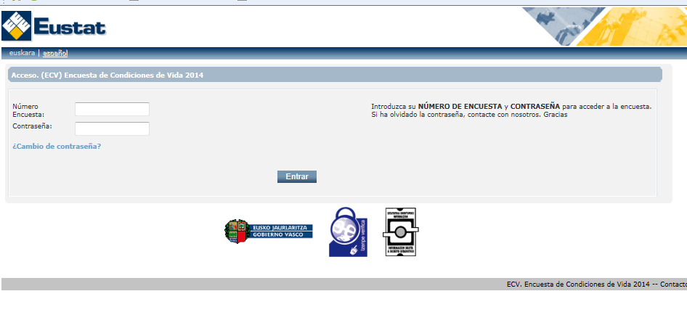
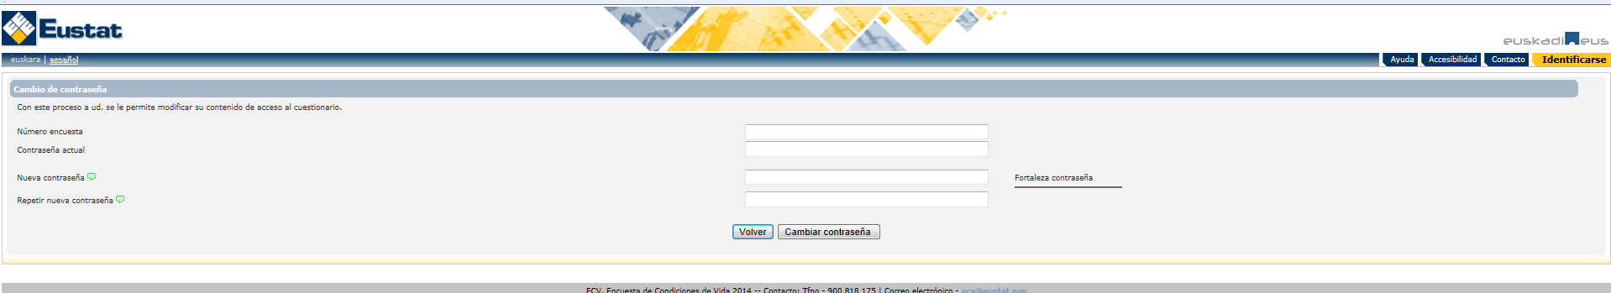

  - CTRL_RETROCEDER_OBLIGATORIO: Definir si al pulsar el botón “anterior” de las distintas páginas de la/s encuestas es obligatorio que NO realizar la validación de la página,
  - CTRL_COPIA: Define si se realiza o no la copia de los datos introducidos por el Encuestado en el momento que haya finalizado la encuesta. Los datos originales del encuestado se pueden guardar en dos sitios diferentes:
    - Encuestas sin grid de datos : Se copian en formato xml en el campo COPIA de la tabla de datos ENCW11T0X, que es un campo CLOB.
    - Encuestas con grid de datos: Se copian en tablas aparte.
  - CTRL_LIMPIAR: Activa o no el botón de “limpiar” los datos una página. Si se activa, se incluye dicho botón en todas las páginas de los cuestionarios. Antes de borrar los datos, muestra un mensaje de confirmación.

2.3 Encuesta de satisfacción de usuarios:

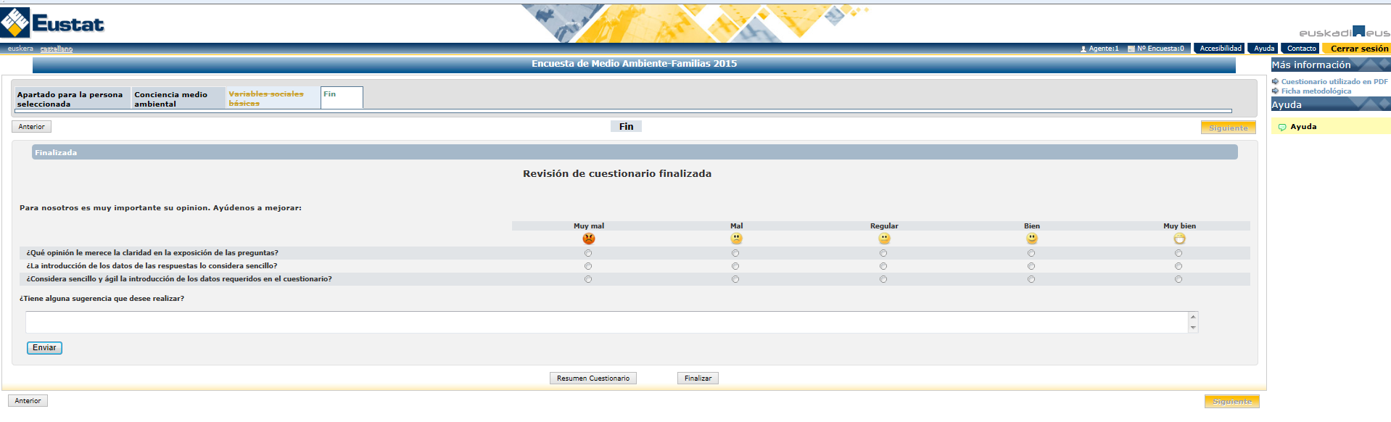

Para definir la encuesta de satisfacción, hay que realizar lo siguiente:
- Primero decidir qué preguntas de la tablas SARW58T00 queremos utilizar en nuestra encuesta de satisfacción. Si queremos preguntas nuevas, añadirlas a esta tabla.
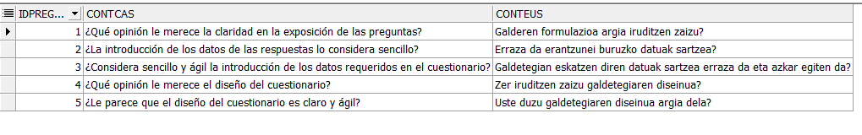
En la encuesta web a incluir la enc. de satisfacción hay que crear el sinómino y dar permiso de Select de esta tabla.
- Activar los siguientes campos de la tabla SARW88T00:
  - CRTL_SATISF = S
  - CRTL_SATISF_PREG = 1,3,4 -→ IDPREG de las preguntas de la tabla SARW58T00 a visualizar en la encuesta.
- Las respuestas se guardan en la tabla SARW59T00. En el campo donde se almacenan las respuestas, se graba: código de pregunta (2 posiciones) respuesta (1 posición, y así con todas las respuestas. Por ejemplo: 011034042
- Sinónimo con permiso de select a la sequencia de SARW

2.4 Página de información adicional:

Esta página se mostrará una vez autenticado el encuestado. Es una página para que los estadísticos “cuelguen” información y/o vídeos referentes la encuesta. El contenido de la página se define en una tabla de la base de datos en función de marcadores html. Es totalmente parametrizable para cada una de las encuestas.

2.5 Tablas de la configuración de la página sarw

Configuración página SARW:

Para la configuración de las diferentes partes de las páginas se utilizan estas tablas:

SARW91T00 : Pestañas esquina superior derecha:
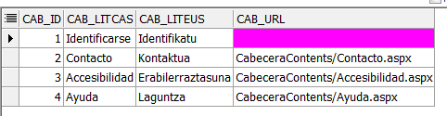 | 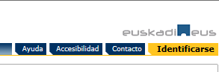

SARW92T00 : Información del control acordeón específica para cada encuesta:
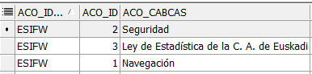 | 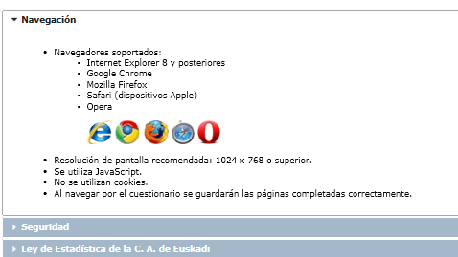
Y cada registro correspondiente a una sección del acordeón incluye la información a mostrar, por ejemplo, sección “Navegación”:
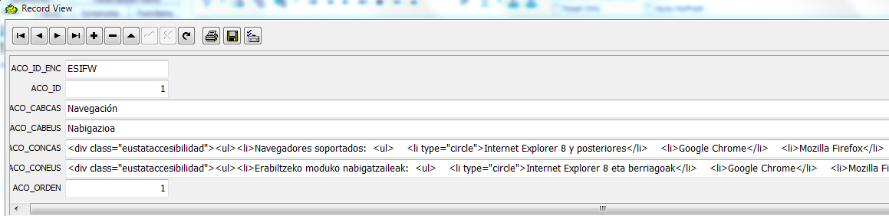

SARW99T00 : Información sobre el teléfono, email , fax y dirección del pie de la pestaña contacto
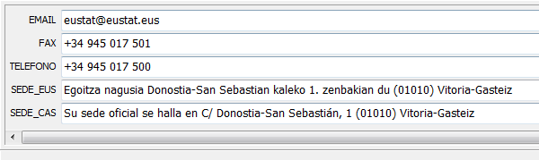 | 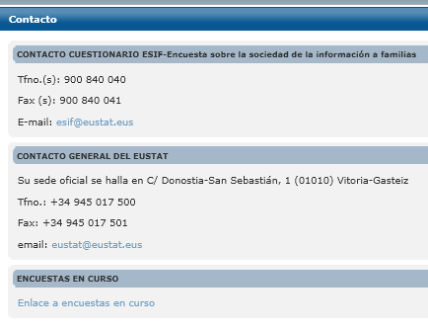

Configuración páginas de las encuestas:

En el caso de una encuesta Web, esta información se encuentra en las siguientes tablas:

ENCW89T00 : Contiene las cabeceras del menú de información adicional situado en el margen superior derecha
: 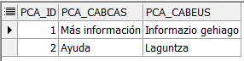
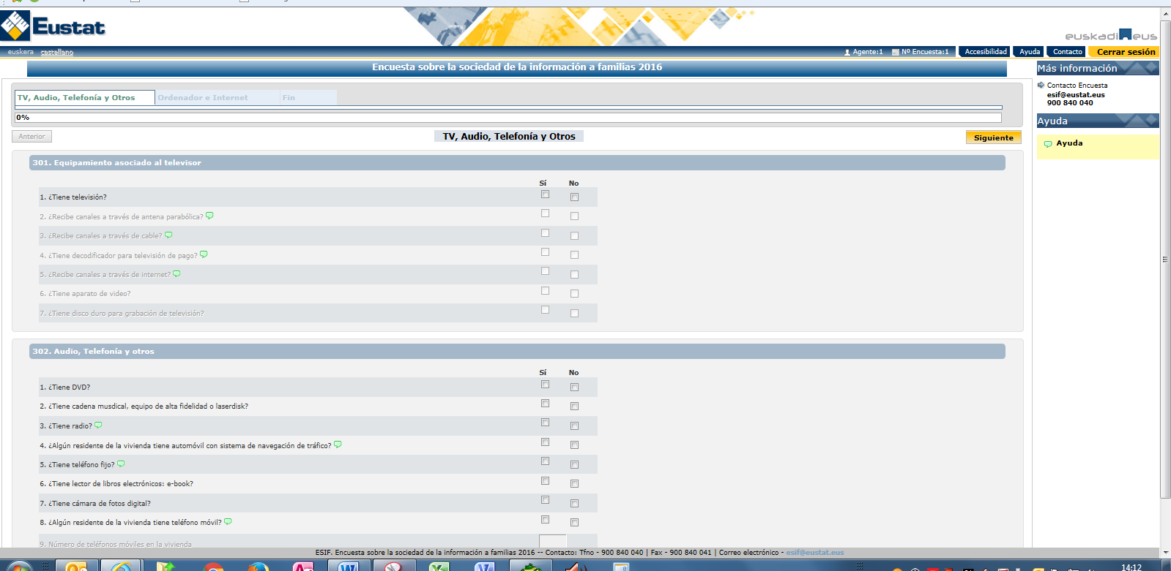

ENCW90T00 : Contiene el contenido de las cabeceras del menú de información descrito en la tablas anterior ENCW89T00:

ENCW91T00 : Pestañas esquina superior derecha:
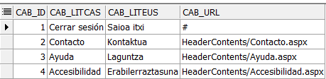

DEMOGRÁFICAS: ESTUDIO DE LOS CAMPOS DE seguimiento DEL PROCESO DE ENCUESTACIÓN: SITUACIÓN, RESULTADO VIVIENDA, resultado contacto Y RESULTADOS CUESTIONARIOS

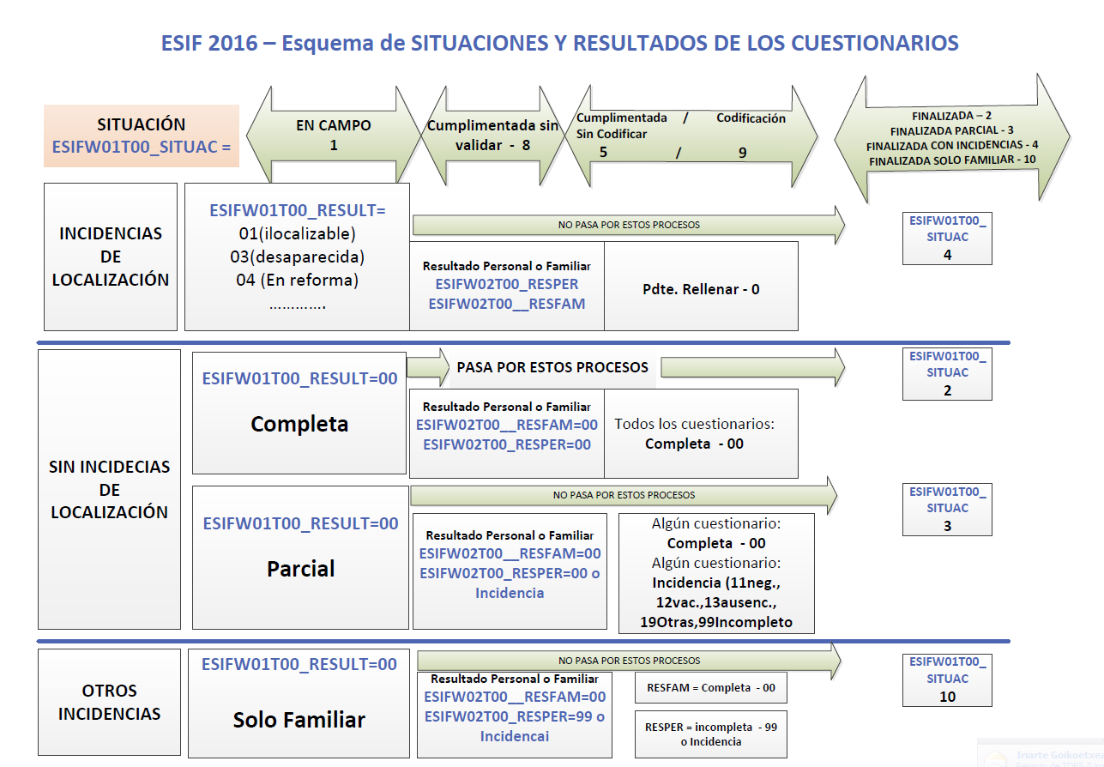

Las encuestas demográficas son gestionadas por la aplicación GED, la cual realiza las funciones de control y seguimiento de la encuestación y permite incluir procesos específicos para cada encuesta:
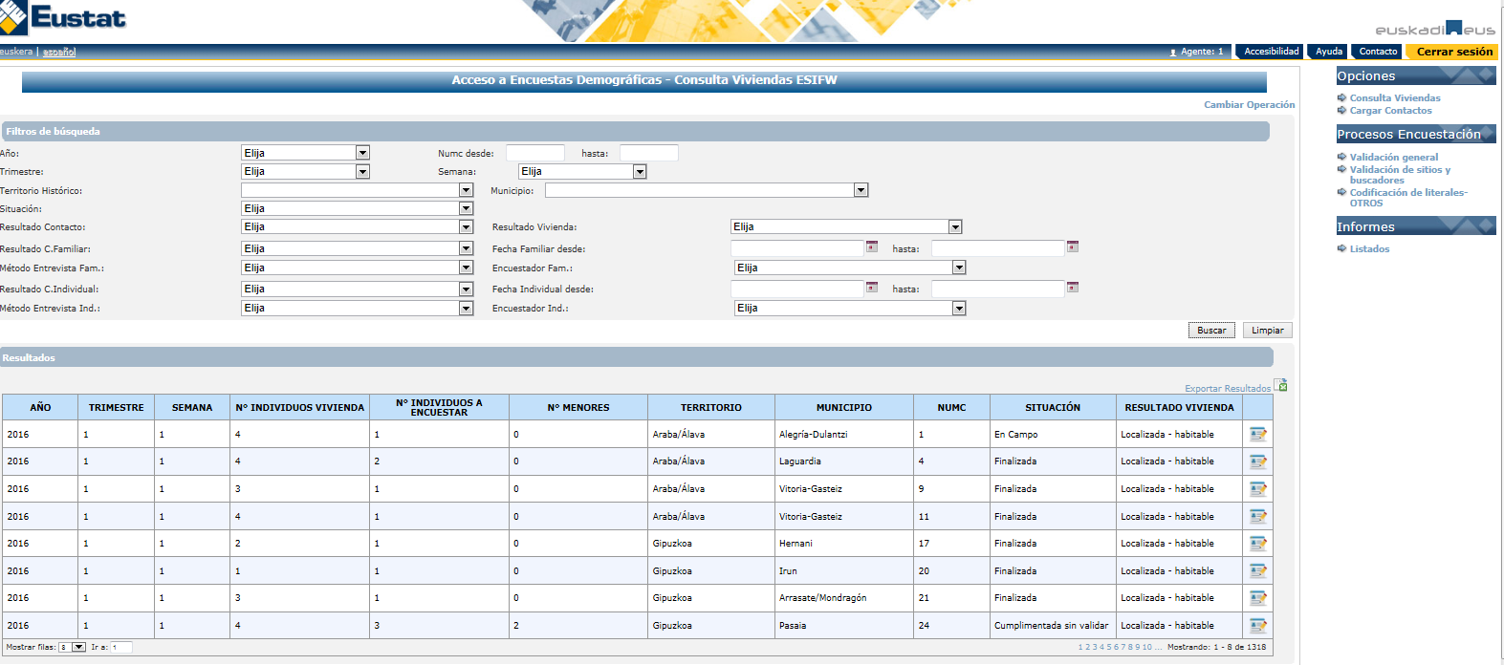

Las tablas y los campos que controlan los procesos de encuestación son los siguientes:

ENCW01T00: Tabla que contiene los datos de las viviendas, es decir, la muestra. Contiene los siguientes campos de control y seguimiento de la encuestación:
- ENCW01T00_SITUAC = Diferentes situaciones por las que pasa un vivienda a lo largo del periodo de encuestación. Los posibles valores son los siguientes:
 | 1 | 2 | 3 | 4 | 5 | 6 | 7 | 8 | 9
 | campo | Finali. | Final.  Parcial | Finali. Incid. | Pdte  Codif. | Fuera  plazo | Fin fuera plazo | Pdte. valdiar | Codfi. | Solo familiar
PRA | S | S | S | S |  | S | S | S
ESIF | S | S | S | S | S |  |  | S | S | S

Los códigos de “Situación” se definen en la tabla GEDW60T00 del gestor GED:
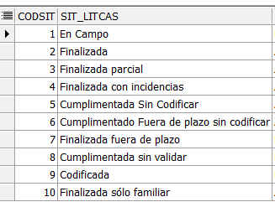

- ENCW01T00_RESULT = Resultado de la localización de la vivienda. Estos valores se definen en la tabla GEDW61T00 de GED; Los posibles valores son los siguientes:
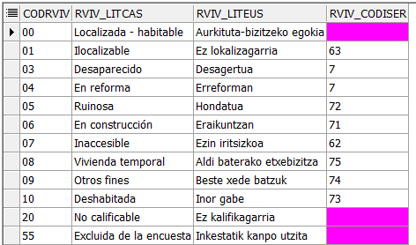

- ENCW01T00_RCONT = Resultado del contacto final realizado en la vivienda. Estos valores se definen en la tabla GEDW63T00; Los posibles valores son los siguientes:
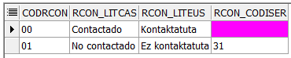
ENCW02T00: Tabla que contiene los datos de las personas de las viviendas. Contiene los siguientes campos de control y seguimiento de la encuestación:
- ENCW02T00_INDFAM = Indicador que señala la persona que ha rellenado el cuestionario familiar. Los posibles valores son S(Si) o N(No).

- ENCW02T00_RESFAM = campo que contiene el resultado de la cumplimentación del cuestionario familiar. Los valores posibles se definen en la tabla GEDW63T00, y los posibles valores son los siguientes:
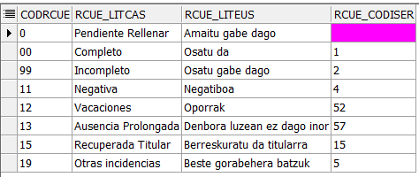
- ENCW02T00_INDPER = Indicador que define qué personas de la vivienda tiene que rellenar el cuestionario personal. Los posibles valores son S(Si) o N(No).

- ENCW02T00_INFPER = Indicador guarda el NIND del informante del cuestionario personal.
- ENCW02T00_RESPER = campo que contiene el resultado de la cumplimentación del cuestionario personal. Los valores posibles se definen en la tabla GEDW63T00, y los posibles valores son los siguientes:

ENCW03T00: Tabla que contiene los contacto realizados en las viviendas.. Contiene el siguiente campo de control y seguimiento de la encuestación:
- ENCW03T00_RCONT = Resultado del contacto realizado a una persona de la vivienda. Estos valores se definen en la tabla GEDW63T00; Los posibles valores son los siguientes:

ECONÓMICAS: ESTANDARIZACIÓN DE LA PÁGINA DE IDENTIFICACIÓN DE LAS EMpRESAS

Se ha definido un diseño único para la página de identificación de las empresas, previo a las preguntas del cuestionario:

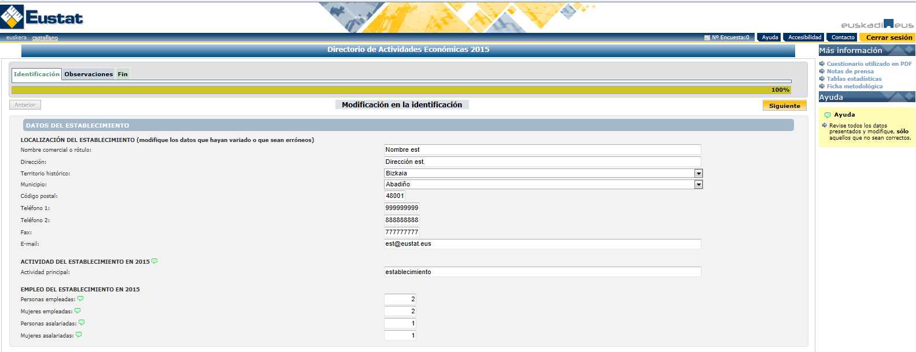
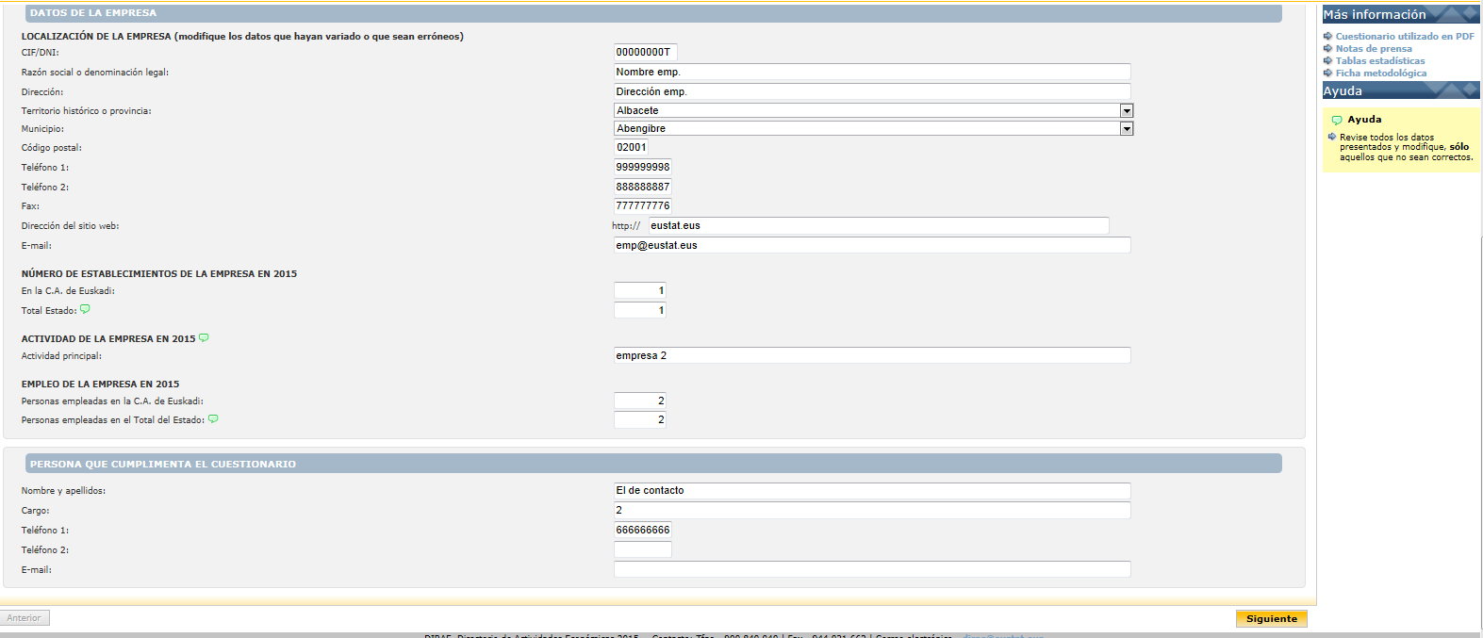

Esta estructura estandariza se refleja en la estructura de la tabla ENCW01T00, siendo ENC las siglas de una encuesta económica.

FuncionalidAdes de los campos de control de las tablas de los propios los cuestionarios

5.1 TABLA PRINCIPAL DE MUESTRA (CWPWW01T00):

  - ESIFW01T00_DURACIÓN: Duración en segundos del tiempo invertido por el encuestado en la cumplimentación del apartado colectivo. Solamente es necesario en caso de existir apartado colectivo en la operación.
  - ESIFW01T00_DURACION_AG: Duración en segundos del tiempo invertido por el agente encuestador en la cumplimentación / revisión del apartado colectivo. Solamente es necesario en caso de existir colectivo en la operación.

5.2 TABLA PRINCIPAL DEL CUESTIONARIO(CWPWW11T0X):

  - ESIFW11T0X_FECHAINICIO: Primer acceso del encuestado.
  - ESIFW11T0X_FECHAFIN: Primera acceso del encuestado a la pestaña “FIN”.
  - ESIFW11T0X_MODIFICADO: Último acceso del encuestado
  - ESIFW11T0X DURACION: Tiempo total en segundos que ha estado el encuetado dentro de la encuesta teniendo duración en segundos del tiempo invertido por el encuestado en la cumplimentación del cuestionario.
  - ESIFW11T0X_IDIOMA: Idioma en la que el encuestado ha cumplimentado el cuestionario. El idioma se irá actualizando al idioma que esté utilizando el encuestado en el momento de cumplimentar datos. Si un agente accede al cuestionario y no está el idioma registrado, se establecerá el idioma con el que acceda el agente. Si el idioma ya está definido el agente podrá navegar en el idioma que prefiera pero NO alterará el idioma ya definido.
  - ESIFW11T0X_AGENTE: Agente que ha accedido por última vez. Si este campo tiene valor el cuestionario estará bloqueado para el encuestado.
  - ESIFW11T0X_FECHAFIN_AG: Primer acceso de un agente al cuestionario terminado. Se considera que está terminado cuando la pestaña “fin” está activa, independientemente de si lo había terminado el encuestado o de si lo termina el propio agente. Este valor no se actualiza con posteriores accesos a la página de fin.
  - ESIFW11T0X DURACION_AG: Tiempo total en segundos del tiempo invertido por el agente en la cumplimentación / revisión del cuestionario, es decir, teniendo en cuenta todos los accesos. Se actualiza al pasar de página.
  - ESIFW11T0X COPIA: XML donde se registra una copia de las respuestas del encuestado Almacenadas en esta misma tabla. La copia de los datos se realiza al bloquearse el cuestionario por acceso de un agente. Este campo es no es necesario si no se va a activar la copia.
  - ESIFW11T0X_MODIFICADO: Fecha de la última vez que el encuestado valida un paso (botón siguiente, anterior, cambio de nodo mediante el mapa,...).
  - ESIFW11T0X_SCHEMA: Control de los pasos visitados y su estado.
  - ESIFW11T0X_FORMFAM: Indicador que define la forma en la que se ha rellenado el cuestionario el cuestionario familiar. Los posibles valores son 1-Teléfono, 2-Web, 3-Visita.
  - ESIFW11T0X_FORMPER: Indicador que define la forma en la que se ha rellenado el cuestionario el cuestionario familiar. Los posibles valores son 1-Teléfono, 2-Web, 3-Visita.

4.3 TABLA ADICIONALES(CWPWW12TXX – 87TXX) y ENCW88T00.COPIA

  - ESIFW11T0X_COPIA: en el caso de encuestas que no tienen datos en forma de GRID, el campo tipo CLOB donde se guarda una copia de todas las respuestas del encuestado almacenadas en esta misma tabla en formato xml. La copia de los datos se realiza al bloquearse el cuestionario por acceso de un agente. Este campo es no es necesario si no se va a activar la copia.

  - Tablas adicionales : cuando las encuestas tienen datos en forma de GRID, no se puede almacenar la información original del encuesta en el campo anterior, por lo que se crea una nueva tabla para almacenarlos.

4.4 RESUMEN

Por tanto, la información que se puede obtener con los campos de control definidos en este párrafo son los siguientes:

 |  |  | Encuestado | Encuestador
DURACIÓN | Cuestionario  Familiar |  | CWPWW01T00_DURACION  +  CWPWW11T00_DURACION | CWPWW01T00_DURACION_AG  +  CWPWW11T00_DURACION_AG
 | Cuestionario Individual |  | CWPWW11T01_DURACION | CWPWW11T01.DURACION_AG
FECHA INICIO DEL CUEST. INDIVIDUAL |  |  | CWPWW11T01_FECHAINICIO | --------------
FECHA FIN DEL CUEST. INDIVIDUAL |  |  | CWPWW11T01_FECHAFIN | CWPWW11T01_FECHAFIN_AG
FECHA DE LA ÚLTIMA MODIFICACIÓN DEL CUEST. INDIVIDUAL |  |  | CWPWW11T01_MODIFICADO | --------------
IDIOMA |  |  | CWPWW11T01_IDIOMA
CÓDIGO 1º ENCUESTADOR QUE ACCEDE AL CUEST. IND. |  |  |  | CWPWW11T01_AGENTE
FORMA DE CUMPLIMEN. |  | Cuestionario  Familiar | CWPWW11T01_FORMFAM
 |  | Cuestionario Individual | CWPWW11T01_FORMPER

5. SISTEMA DE TRAZAS, accesos Y CONTROL DE ERRORES. USUARIO ORACLE TRAZAS

El sistema de trazas y control de errores se basa en la utilización de las siguientes tablas:

TRZW50T00: Esta tabla de catálogo representan los tipos de error que se contemplan en las encuestas. La información de esta tabla viene precargada.
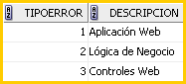

TRZW51T00: Esta tabla de catálogo representan los tipos de traza que se contemplan en las encuestas. La información de esta tabla viene precargada.
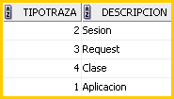

TRZW52T00: Esta tabla representa la información de las trazas y los errores que se hayan podido producir en cada una de las encuestas definidas. Los campos que contiene son los siguientes:
  - IDACCESO: clave primaria de la tabla.
  - FECHA: fecha del error/traza.
  - ENCUESTA: identificador único de encuesta (relacionado con el campo "CTRL_ID_ENC" de la tabla " SARW88T00").
  - NUMC: identificador Numc con el que se ha accedido a la encuesta.
  - TIPOERROR: identificación del error, en el caso de tratarse de ello, relacionado con "TRZW50T00.TIPOERROR".
  - ORIGEN: origen tanto del error como de la traza.
  - DETALLETECNICO: solo para el caso de tratarse de un error, detalle técnico del mismo, que constara del mensaje de error en particular junto con su traza.
  - AGENTE: identificador de agente con el que se ha accedido a la encuesta (si se accede desde hoja de ruta o gestores similares).
  - USUARIO: identificador de usuario con el que se ha accedido a la encuesta (si se a accedido mediante el mismo).
  - TIPOENTRADA: tipo de acceso a la encuesta, que diferenciará si se ha accedido mediante usuario anónimo, agente o usuario registrado. La información referente a cada uno de los accesos se encuentra almacenada en los campos "NUMC", "AGENTE" y "USUARIO" de esta misma tabla respectivamente.
  - TIPOTRAZA: identificación de la traza, en el caso de tratarse de ello, relacionado con "SARW51T00.TIPOTRAZA".
  - DATOS: información adicional relativa al registro de errores/traza, que incluye descripción del error para el caso de errores, y parámetros del método/función en el caso de trazas.
  - NAVEGADOR: navegador con el que se ha accedido a la encuesta.
  - IP: dirección IP de la máquina que ha accedido a la encuesta.
  - SESION: identificador de la sesión.
  - PLATAFORMA: sistema operativo utilizado en la maquina mediante la cual se ha accedido a la encuesta.
  - IDIOMA: idioma seleccionado en la encuesta.
  - FUNCION: función o método ejecutado.
  - NIF: identificador de usuario cuando se trate de accesos mediante usuarios registrados.

TRZW53T00: Esta tabla permite traducir los accesos a información funcional en cuanto a que pantallas de que encuestas se han accedido, y su funcionalidad, es servir de apoyo a la hora de explotar los datos contenidos en "TRZW52T00", de modo que estos sean mas claros, legibles, … por los administradores del sistema de gestión de errores y control de accesos. La información de esta tabla viene precargada.
A continuación se muestra una breve descripción de lo que representa cada uno de los campos:
  - IDACCION: clave primaria de la tabla.
  - APLICACION: identificador de encuesta relacionado con "SARW88T00.CTRL_ID_ENC".
  - MODULO: librería sobre la que se realizara la adaptación.
  - ACCION: texto a mostrar sobre la función del módulo.
  - FUNCION: función de la librería

